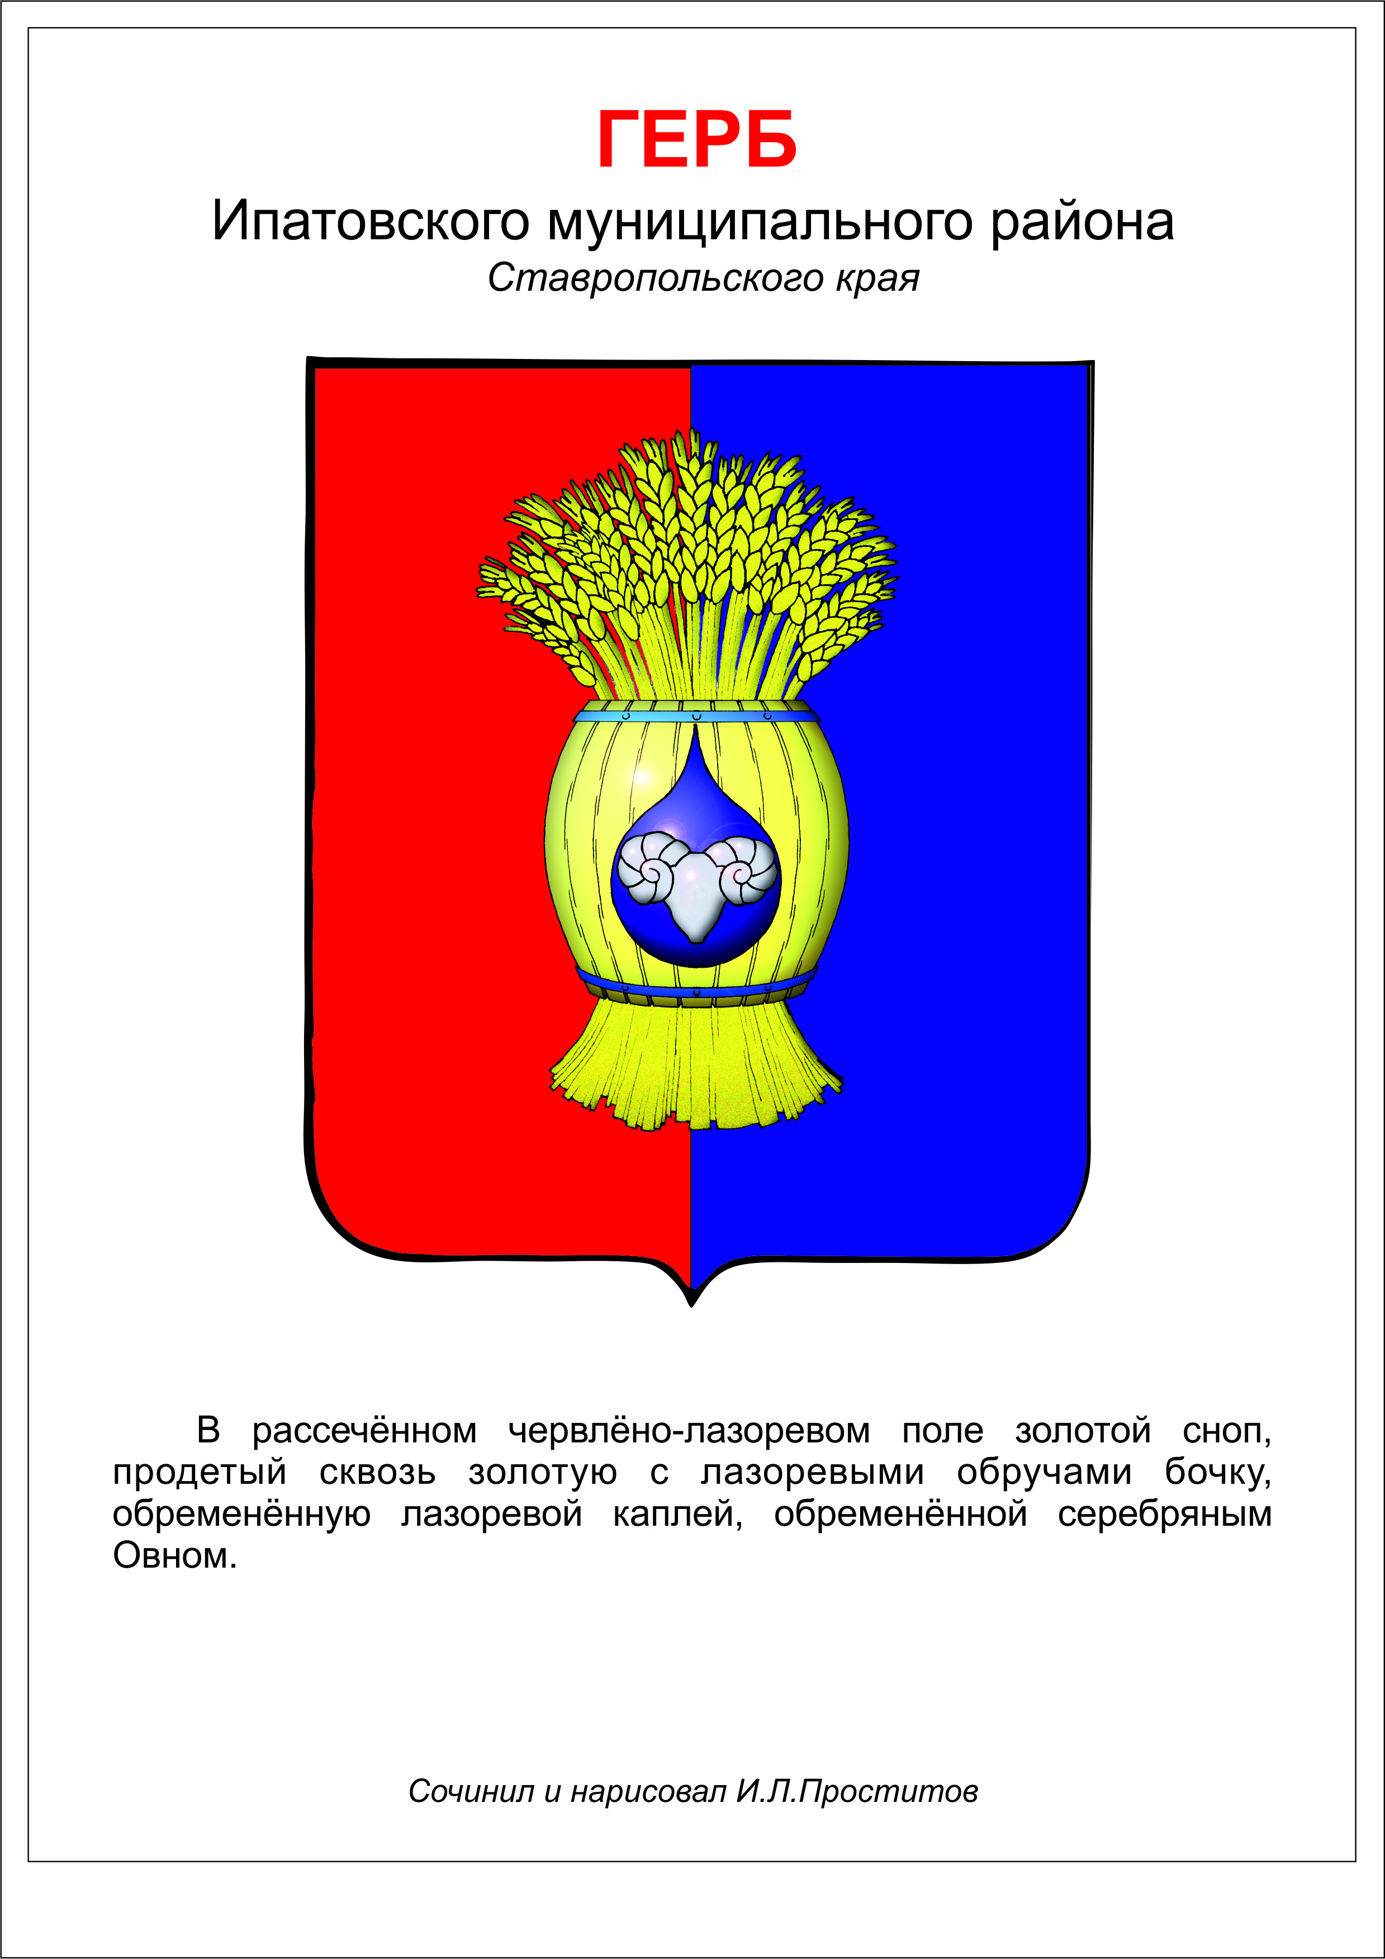

**ДУМА ИПАТОВСКОГО МУНИЦИПАЛЬНОГО округа**

**СТАВРОПОЛЬСКОГО КРАЯ**

**ВТОРОГО СОЗЫВА**

**РЕШЕНИЕ**

22 апреля 2025 г. г. Ипатово № 44

**О внесении изменений в Порядок управления и распоряжения имущественными объектами муниципальной собственности Ипатовского муниципального округа Ставропольского края, утвержденный решением Думы Ипатовского муниципального округа Ставропольского края**

**от 27 декабря 2023 г. № 172**

В соответствии с Федеральным законом от 27 декабря 2019 г. № 485-ФЗ «О внесении изменений в Федеральный закон «О государственных и муниципальных унитарных предприятиях» и Федеральный закон «О защите конкуренции», Уставом Ипатовского муниципального округа Ставропольского края,

Дума Ипатовского муниципального округа Ставропольского края

РЕШИЛА:

1. Утвердить прилагаемые изменения, в Порядок управления и распоряжения имущественными объектами муниципальной собственности Ипатовского муниципального округа Ставропольского края, утвержденный решением Думы Ипатовского муниципального округа Ставропольского края от 27 декабря 2023 г. № 172 (с изменениями, внесенными решением Думы Ипатовского муниципального округа Ставропольского края от 27 августа 2024 г. № 125).

2. Опубликовать настоящее решение в сетевом издании органов местного самоуправления Ипатовского муниципального округа Ставропольского края «Правовой портал Ипатовского муниципального округа Ставропольского края» (https://ипатово-право.рф) в информационно-телекоммуникационной сети «Интернет».

3. Контроль за выполнением настоящего решения возложить на комитет Думы Ипатовского муниципального округа Ставропольского края по экономике, бюджету, налогам, финансово-кредитной политике и муниципальной собственности.

4. Настоящее решение вступает в силу после его официального опубликования.

Председатель Думы

Ипатовского муниципального округа

Ставропольского края Л.К. Балаба

Исполняющий обязанности главы

Ипатовского муниципального округа

Ставропольского края, первый

заместитель главы администрации

Ипатовского муниципального округа

Ставропольского края Т.А. Фоменко

Утверждены

решением Думы Ипатовского

муниципального округа

Ставропольского края

от 22 апреля 2025 г. № 44

**Изменения,**

**которые вносятся в Порядок управления и распоряжения имущественными объектами муниципальной собственности Ипатовского муниципального округа Ставропольского края, утвержденный решением Думы Ипатовского муниципального округа Ставропольского края**

**от 27 декабря 2023 г. № 172**

1. В статье 1:

1.1. В пункте 1 слова «от 14 ноября 2002 г. № 161-ФЗ «О государственных и муниципальных унитарных предприятиях»,» исключить.

1.2. Пункт 4 изложить в следующей редакции:

«4. Под имущественными объектами муниципальной собственности Ипатовского муниципального округа Ставропольского края (далее - объекты муниципальной собственности) в настоящем Порядке понимаются движимое и недвижимое имущество, закрепленное на праве оперативного управления за муниципальными учреждениями, имущество, составляющее казну, земельные участки, доли в уставных капиталах обществ с ограниченной ответственностью, а также иное имущество, необходимое для осуществления полномочий и обеспечения деятельности органов местного самоуправления Ипатовского муниципального округа Ставропольского края.».

1.3. Пункт 9 исключить.

2. В статье 3:

2.1. В пункте 1 слова «или хозяйственное ведение,» исключить.

2.2. В пункте 3 слова «или хозяйственного ведения» исключить.

2.3. Пункт 4 изложить в следующей редакции:

«4. Заключение договоров, предусматривающих передачу в аренду, безвозмездное пользование объектов муниципальной собственности, закрепленных на праве оперативного управления по результатам торгов или без их проведения, осуществляет обладатель права оперативного управления (далее - учреждение).».

3. В статье 4 пункты 3, 4, 5 исключить.

4. Статью 6 исключить.

5. В статье 7:

5.1. В пункте 3 слова «хозяйственном ведении или» исключить.

5.2. Пункт 5 изложить в следующей редакции:

«5. Муниципальные учреждения ежегодно, до 01 февраля текущего года, обязаны предоставлять в Отдел сведения об имуществе, находящемся на праве оперативного управления. Формы документов для учета объектов муниципальной собственности утверждаются распоряжением Отдела.».

6. В статье 8 пункты 7, 8, 9, 10, 11 исключить.

7. В статье 9:

7.1. В пункте 1 слова «на праве хозяйственного ведения,» исключить.

7.2. В пункте 6 слова «или хозяйственного ведения» исключить.

7.3. В пункте 7:

7.3.1. В абзаце первом слова «или хозяйственного ведения,» исключить.

7.3.2. В подпунктах 1, 8, 9 слово «(предприятия)» исключить.

7.4. В пункте 12 слово «(предприятию)» исключить.

7.5. В пункте 18 слово «(предприятия)» исключить.

7.6. В пункте 20 слово «(предприятий)» исключить.

7.7. Пункт 21 изложить в следующей редакции:

«21. Расходы по списанию и ликвидации имущества, закрепленного на праве оперативного управления, осуществляются за счет муниципального учреждения.».

7.8. В пункте 23 слово «(предприятий)» исключить.

8. В статье 10:

8.1. Пункт 2 изложить в следующей редакции:

«2. Основаниями для приобретения имущества в муниципальную собственность являются:

1) безвозмездная передача имущественных объектов в муниципальную собственность Ипатовского муниципального округа на основании прямых предписаний федерального законодательства;

2) передача имущественных объектов в муниципальную собственность Ипатовского муниципального округа на договорной основе (купля - продажа, дарение, пожертвование), а также по иным, предусмотренным законодательством основаниям.

Принятие имущества от юридических и физических лиц безвозмездно в муниципальную собственность Ипатовского муниципального округа осуществляется в соответствии с условиями договора дарения или пожертвования.

3) создание или приобретение имущественных объектов за счет средств бюджета Ипатовского муниципального округа, в том числе бюджетных инвестиций;

4) создание или приобретение за счет средств, полученных в результате приносящей доходы деятельности муниципальных учреждений;

5) принятие в собственность Ипатовского муниципального округа приватизированных жилых помещений, принадлежащих гражданам в порядке, установленном действующим законодательством;

6) в результате признания права собственности Ипатовского муниципального округа на бесхозяйную вещь, а также выморочное имущество, расположенное на территории Ипатовского муниципального округа;

7) в иных случаях, предусмотренных федеральным законодательством.».

8.2. Пункт 7 изложить в следующей редакции:

«7. Имущество, приобретенное муниципальными учреждениями за счет средств бюджета Ипатовского муниципального округа, закрепляется на праве оперативного управления за учреждением, в порядке установленном действующим законодательством Российской Федерации, нормативными правовыми актами Ипатовского муниципального округа и являются собственностью Ипатовского муниципального округа.».

_________________________